邓选学习（80）改开前后的发展成果都去哪了？
《邓选》第二卷《贯彻调整方针，保证安定团结（一九八〇年十二月二十五日）：
经过三十一年的努力，我们的全部工交企业单位已经发展到近四十万个，国营企业固定资产比解放初期增长近二十倍，培养了大批熟练工人和上千万专业人才，建立了比较完整的工业体系和国民经济体系。全国人民的生活比解放前好得多了。同一些比较大的发展中国家相比，我们所取得的成绩比它们大，建设的速度也比它们快。
《邓选》第二卷《坚持四项基本原则》（一九七九年三月三十日）：
建国后我们的经济建设是有伟大成绩的，建立了比较完整的工业体系，培养了一批技术人才。我国工农业从解放以来直到去年的每年平均增长速度，在世界上是比较高的。但是由于底子太薄，现在中国仍然是世界上很贫穷的国家之一。
《邓选》第三卷《在中央政治局常委会上的讲话》（一九八六年一月十七日）：
经济建设这一手我们搞得相当有成绩，形势喜人，这是我们国家的成功。但风气如果坏下去，经济搞成功又有什么意义？会在另一方面变质，反过来影响整个经济变质，发展下去会形成贪污、盗窃、贿赂横行的世界。所以，不能不讲四个坚持，不能不讲专政，这个专政可以保证我们的社会主义现代化建设顺利进行，有力地对付那些破坏建设的人和事。
《邓选》第三卷《改革开放政策稳定，中国大有希望》（一九八九年九月四日）：
没有改革开放就没有希望。这十年的成绩哪里来的？是从改革开放得来的。
《邓选》第三卷《在中华人民共和国成立三十五周年庆祝典礼上的讲话》（一九八四年十月一日）：
我国的经济获得了空前的蓬勃发展，其他工作也都得到了公认的成就。
《邓选》第三卷《保持艰苦奋斗的传统》（一九八九年三月二十三日）：
直到一九七八年底我们党的十一届三中全会〔９〕，才把这个问题恰当地解决了。从那时到去年底的十年里，中国有了可喜的成就，经济发展和人民的生活水平都上了一个台阶。
改开前后，都取得了巨大成就。
作为一个六口之家，父母，两子、两女，他们都有工作，那么这个家庭的收入、财产的去向有哪些呢？
1、消费。也就是吃喝玩乐。
2、全家共同攒钱，购置资产。比如存款，买房等。父母去世后，财产平均分配给子女。
3、借给别人。
4、财产绝大多数给长子，另三个子女只得到一点财产。
5、被盗抢。
国家发展与家庭发展一样，财富的去向有几个可能：
1、消费。
2、积累，投入到国家建设中；一部分分配给人民群众，差距不大的分配。
3、投资、借债给他国。
4、积累一小部分；大部分由极少数人占有。古今中外，私有制社会都是这种模式。
5、被帝国主义掠夺。
我们通过数据来分析改开前后财富的去向。
改开前财富去向
《邓选》第三卷《拿事实来说话》（一九八六年三月二十八日）：
过去搞平均主义，吃“大锅饭”，实际上是共同落后，共同贫穷，我们就是吃了这个亏。
根据邓小平所言“建国后我们的经济建设是有伟大成绩的，建立了比较完整的工业体系”、“我国工农业从解放以来直到去年的每年平均增长速度，在世界上是比较高的”、“同一些比较大的发展中国家相比，我们所取得的成绩比它们大，建设的速度也比它们快”。我们取得了“伟大成绩”，但是却“共同贫穷”，这说明创造的财富没有在老百姓手里。
根据前述财富的5种去向，我们逐一分析：
1、消费。
2、积累，投入到国家建设中；一部分分配给人民群众，差距不大的分配。
3、投资、借债给他国。
4、积累一小部分；大部分由极少数人占有。古今中外，私有制社会都是这种模式。
5、被帝国主义掠夺。
既然是共同贫穷，首先要排除4，还要排除1、3；
新中国独立自主，“中国人民站起来了”，“西方侵略者几百年来只要在东方一个海岸上架起几尊大炮就可霸占一个国家的时代是一去不复返了”，不可能再有帝国主义掠夺，5也排除了。
那么，剩下的只有2这一种可能：“积累，投入到国家建设中；一部分分配给人民群众，差距不大的分配”。也就是说，新中国前三十年创造的财富主要用于积累了，贡献给了新中国的工业化。正是因为高积累，才能使得新中国能够在短短三十年不到就建立了完整、独立自主的工业体系。
《经济研究》1979年5月1日发表的《正确处理积累和消费的比例关系加速实现四个现代化》（作者：柳随年、周荧）：
目前我国积累率偏高，对生产建设都不利，有必要进行适当调整。根据我国目前的情况，我们认为，今后几年积累率以不超过30%为宜。
笔者根据《中国统计年鉴1982》整理了1978-1981年的积累率：
可以看到，改开前的积累率要明显高于改开后。如《正确处理积累和消费的比例关系加速实现四个现代化》一文所建议的积累率要控制在30%那样，1981年的积累率已经有1978年的36.5%下降到28.3%了。

延伸阅读：

《邓选》学习（三十三）改开前后生活“苦”与“甜”之二

二维码防删版《邓选》学习 （三十九）运十为什么下马？
《邓选》也印证了积累率的下降：
《邓小平文选》第二卷《目前的形势和任务》（一九八〇年一月十六日）：
比如去年我们疏忽了一点，出了一股滥发奖金风，奖金一项发了约五十亿。其中大部分是发得对的，也有相当部分发得不对，不是小数。有些生产、利润都没有完成计划的单位也发了奖。有些商品乱涨价，也与一些企业追求多得奖金有关。
另一方面，好多行业得不到奖金，特别是教育、科学研究机构、政府机关和军队，这就造成不合理的苦乐不均，造成新的社会问题。这股滥发奖金风，“改善”了少数人的生活，但是增加了全国人民很多的困难。
如果去年少发二十亿奖金，今年大家的日子要好过得多，基本建设的好多项目就可以不下马。这股滥发奖金风，“改善”了少数人的生活，但是增加了全国人民很多的困难。
在新中国前三十年时期，印度的积累率要比新中国低得多。

“察网”2018年12月25日发表的《不能把新中国前三十年与改革开放时代对立起来》：
为什么中国能早早就把工业做的部类齐全？因为中国在计划经济时代实行了高积累、低消费的国策，全国人民勒紧了裤腰带创造出这个局面。1970年，中国......积累率达到37%，印度人干什么呢？他们消费了78%的产出，只积累22%。到1980年......印度只有27%。一直到上世纪末，印度积累率才达到35%。
如邓小平所言，为什么新中国“同一些比较大的发展中国家相比，我们所取得的成绩比它们大，建设的速度也比它们快”、“同一些比较大的发展中国家相比，我们所取得的成绩比它们大，建设的速度也比它们快”？一个重要的原因就是我们的积累率要远远高于其他国家。
积累率高，人民群众必然要勒紧裤腰带，生活得自然要“苦”一些。但是我们伟大的先辈正是用他们的苦给我们留下了甜。
2024年7月18日中国共产党第二十届中央委员会第三次全体会议刚刚通过的《中共中央关于进一步全面深化改革 推进中国式现代化的决定》有这样一段话：
（12）健全提升产业链供应链韧性和安全水平制度。抓紧打造自主可控的产业链供应链，健全强化集成电路、工业母机、医疗装备、仪器仪表、基础软件、工业软件、先进材料等重点产业链发展体制机制，全链条推进技术攻关、成果应用。建立产业链供应链安全风险评估和应对机制。
这段话的中心思想就是要有独立自主、完整的工业体系。
注意文中所提的“工业母机”，也就是各种机床，它是工业独立自主的保证，没有“工业母机”的独立自主，就谈不上独立自主、完整的工业体系。要知道，在废墟中站立起来的新中国，竟然在“1964年，我国主要机器设备的自给率已达90%以上（2021版《中国共产党简史》）”。到了1976年，新中国的工业母机的车床产量达到全世界第三，排在苏联、美国之后，排在日本、德国、法国、英国之前；锻压设备排在德、苏、美之后，位列第四，排在英、法、日之前。
改开后财富去向
根据“世界财富与收入数据库（WID.world）”，笔者整理了中国的财富分布数据。
图表中，绿色为最富有1%人群财富占比数据，红色为最富有10%人群财富占比数据，蓝色为最底层50%人群财富占比数据。
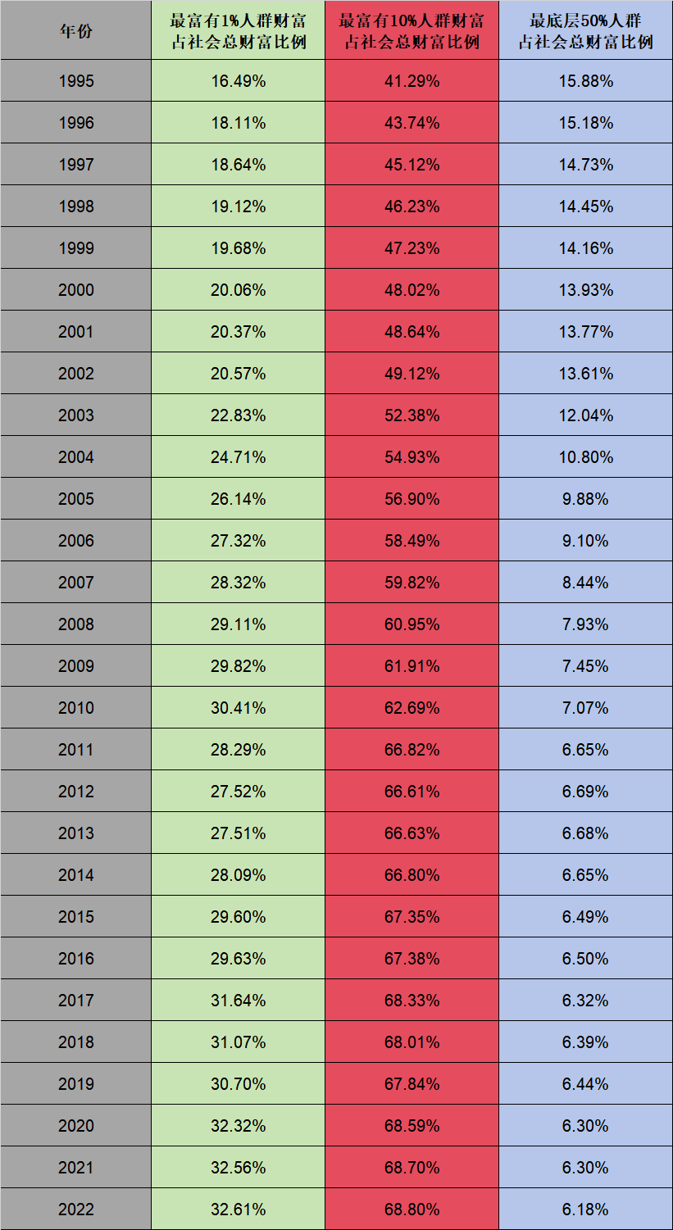
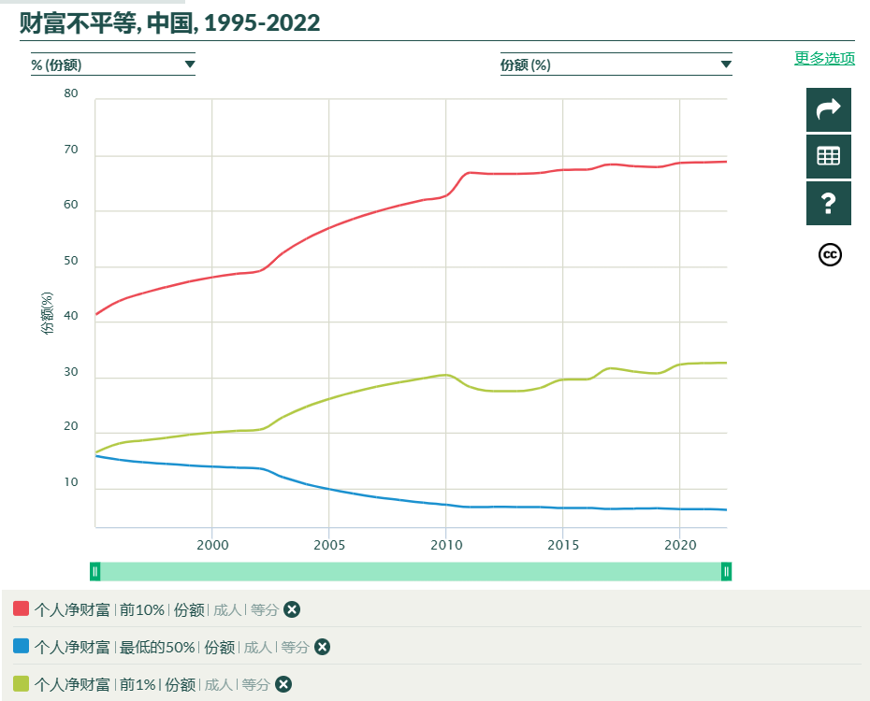
以2022年为例，1%的最富有人群占有社会总财富的32.61%；10%的最富有人群占有社会总财富的68.8%；而最底层50%的人群占有社会总财富的6.18%。为直观感受，笔者做了柱状图：
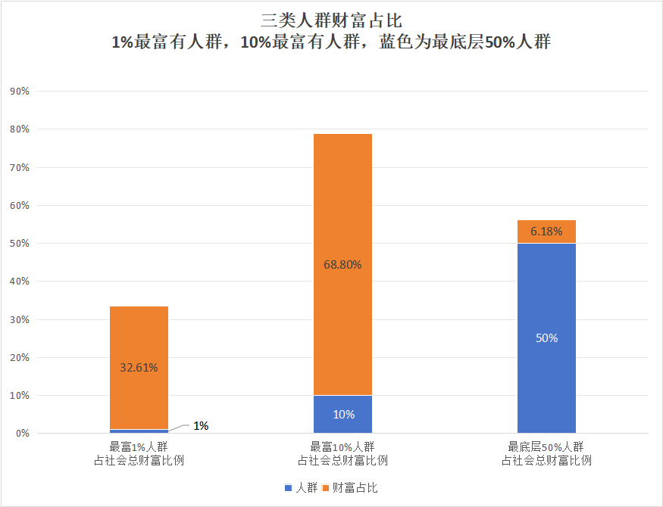
北京大学中国社会科学调查中心发布的《中国民生发展报告2014》指出，2012年我国家庭净财产的基尼系数达到0.73（不是收入基尼系数——井冈山观心注），顶端1%的家庭占有全国三分之一以上的财产，排名在顶端10%的家庭拥有全国61.9%的财产，排名在顶端5%的家庭拥有全国一半以上的财产，排名在底端50%以下的家庭的财产总量仅占全国财产总量的7.3%，底端25%的家庭拥有的财产总量仅占全国财产总量的1.2%。
数据整理如下：
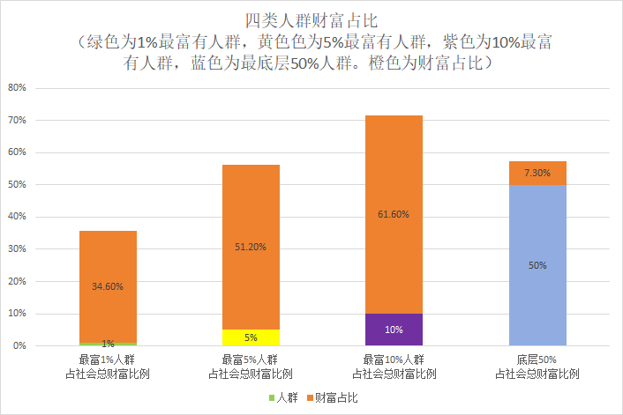
从数据中可以看到，最富有的5%人群占有社会总财富的51.2%，超过了一半。相当于100个人分100个馒头；前5个人一共分得51个馒头；后50人一共分到7.3个馒头；最后的25人一共分得1.2个馒头。
实际上，作为50%的底层人群，应该明白，100个馒头，应该有自己1个，而不是与50个人一起分7.3个馒头；作为25%的最底层人群，应该明白，100个馒头，应该有自己1个，而不是与25个人一起分1.2个馒头。
与25个人分1.2个馒头，“有人”会告诉你，那是因为你不努力。
这里的“有人”，大概率是1%，5%，10%的人。当然，也会有50%中的一部分人也在这“有人”之列。
更甚的是，根据“世界财富与收入数据库”，占中国人口1%顶级富豪的财富总和已经超过了占中国人口88%的劳动人民所拥有财富的总和：
下图中红色曲线为占中国人口1%顶级富豪的财富总和占比，黄绿色为占中国人口88%的劳动人民所拥有财富的总和占比，蓝色为占总人口12%的最底层人口所拥有的财富总和占比。
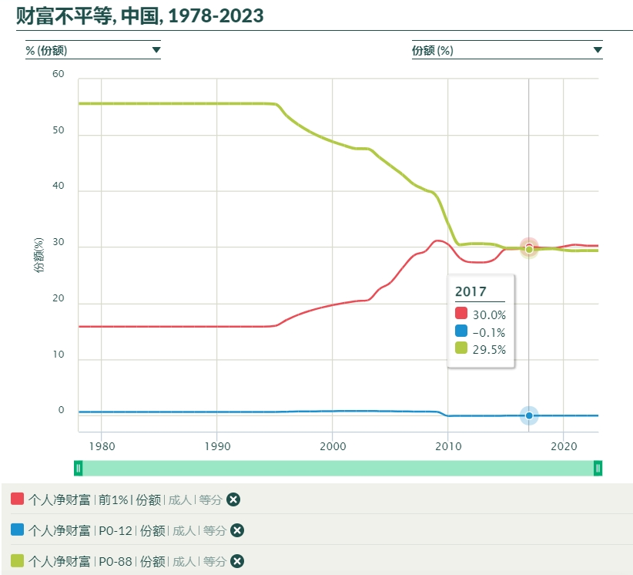
真的是因为你不努力吗？每天也早起贪黑，还有996，明明很努力啊！
事实是，真不是因为你不努力。
听听导师列宁是如何说的：
“所谓阶级，就是这样一些大的集团，这些集团在历史上一定社会生产体系中所处的地位不同，对生产资料的关系（这种关系大部分是在法律上明文规定了的）不同，在社会劳动组织中所起的作用不同，因而领得自己所支配的那份社会财富的方式和多寡也不同。所谓阶级，就是这样一些集团，由于它们在一定社会经济结构中所处的地位不同，其中一个集团能够占有另一个集团的劳动。”
